钉钉集成实现方案及实现思路V3.0
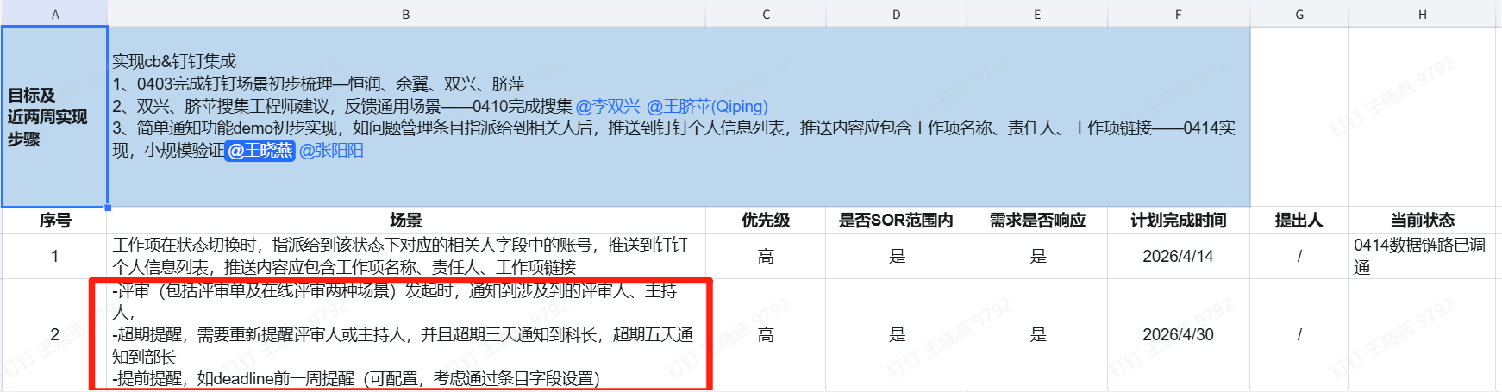
场景1：对发起的reviewhub评审单，必需填写审查方moderator、审阅者reviewer、评审deadline日期，发送到该人员的钉钉账号工作通知中（如下图通知卡片所示），包括基本通知以及临期超期提醒功能
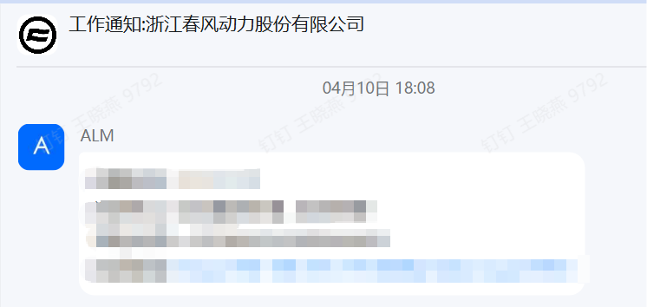
一、reviewhub评审单新建通知功能
1、基本功能：对于每个评审单创建后，5分钟内通知到具体的审查方moderator、审阅者reviewer、可查看人viewer
通知卡片内容示例

二、已创建的评审单设置超期/临期提醒功能，每30分钟轮询一次已经创建完毕并且未关闭的检查单，进行批量通知
2、临期功能
-设置临期时间限定：每个已经创建的评审单，可配置临期时间，若设置临期时间前五天提醒，则评审deadline时间前五天内每天8点提醒相关评审人员；若忘记设置，会有一个默认临期值，临期提醒默认值：5
通知卡片内容示例
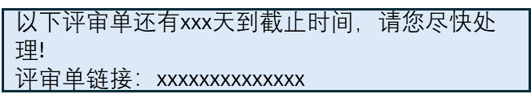
3、超期功能：超期后按照超期天数规则每天8点进行通知一次评审科长、部长、总监；超期后每天通知相关评审人遵从轮询规则，每30min轮询到超期的评审单后通知给相关评审人一次
-设置超期提醒限制：若忘记设置，会有一个默认超期值，默认示例
超期后到评审单关闭前，每天提醒未进行评审的相关评审人
卡片内容示例

超期1-8天，通知科长；
超期4-8天，通知部长；
超期6-8天，通知总监；
超期8天，每隔一周的周一通知到科长、部长、总监
通知卡片内容示例
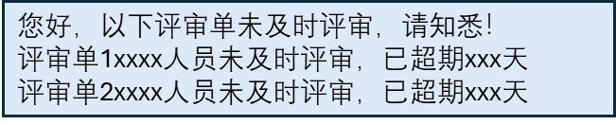
三、其他功能
定制需求1：如果评审人已通过或者添加评论，建议要通知刷新内容给到提交人
回复：只能抓取审查者moderators做出的评审状态（关闭评审），审阅者评审中或审阅后，评审单本身状态不会发生变化；添加评论做提醒，需要存评审单下所有条目所对应评论条数作对比，发送条目所有评论，耗时性价比不高；方案：评审完毕之后，发送评审统计信息给相关人员。
定制需求2：如果有多条评审单，是合并通知还是单项通知
回复：只能对30分钟内查询满足提醒条件的评审单做合并通知
四、大体实现思路
